-1- Rendre accessible depuis une machine externe un site tournant sous Wampserver 2.0.
(attention à ne pas ouvrir la machine à tous les vents, la manipulation indiqué est sans danger si on est derrière une « box » d’un FAI, pour un réseau d'entreprise voir avec l'administrateur).
-Lancer Wampserver.
-Clic gauche sur l’icône.
-Clic sur le dernier item du menu : « Put Online » : l’intulé devient « Put Offline »
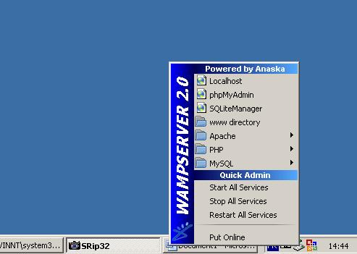
-2- Récupérer l’adresse IP de la machine ou tourne Wampserver.
pour XP et les versions précédentes :
-Cliquer sur « Demarrer » -> « Executer » .
Pour Vista :
-La commande "Exécuter" du menu Démarrer n'est plus affichée par défaut, mais elle n'a pas disparu pour autant! En fait, elle n'est plus utile car on peut désormais taper des commandes avec paramètres directement depuis le "champ de recherche" du menu Démarrer. Cependant, l'ancienne boîte d'exécution peut être directement appelée en utilisant le raccourci clavier [Touche Windows]+[R]
Vous pouvez réinstaller l'option dans le menu Démarrer. Cliquez du bouton droit sur l'icône Vista (du menu Démarrer), choisissez Propriétés. Dans l'onglet Menu Démarrer, cliquez sur Personnaliser. Enfin, dans la liste des options, cochez la case "Commande Exécuter"... Et le tour est joué.
Quelque soit la version de Windows, on peut ouvrir directement la fenêtre de l'invite de commande en passant par le menu « Programme » du menu « Démarrer ». On la trouve dans « Accessoire »

-Taper «cmd » dans la zone prevu à cet effet et valider:
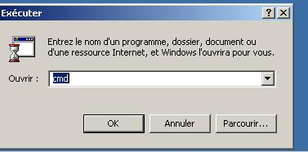

-Dans la fenêtre qui s’ouvre , on tape : « ipconfig /all » :
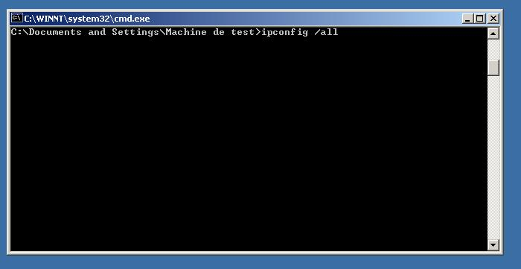

-On obtient :
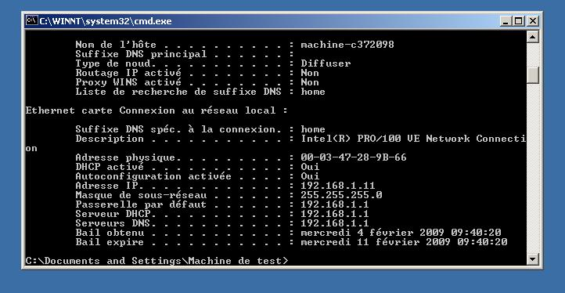

-On récupère l’adresse IP de la machine serveur.

-Pour atteindre le site, il suffit de taper l’adresse IP de la machine dans la barre d’adresse du navigateur :



-Et on arrive à la page d’accueil de Wampserver :
